AL VIA IL PIANO SCUOLA ESTATE
Ha preso il via giovedì 24 giugno il Piano Scuola Estate del Liceo Ariosto con le attività di arricchimento formativo a cui hanno dato adesione le famiglie e gli studenti.
Si tratta di attività per potenziare competenze e conoscenze in una dimensione laboratoriale e di gruppo di ambiti diversi.
Il progetto “Conosci la tua città” ha una dimensione storico-culturale e prevede tre mattinate alla scoperta di Ferrara. Le visite guidate tenute dal prof. Quattrini, docente di storia e filosofia e guida turistica abilitata, porterà il nutrito gruppo dei ragazzi partecipanti a immergersi nelle diverse anime della città nelle sue varie epoche: dalla sua prima evoluzione medievale alla fioritura artistica e culturale del Rinascimento degli Estensi fino ai vicoli del ghetto ebraico con tutta la sua dolorosa storia.
Una seconda attività riguarda l’ambito motorio con il Centro Sportivo Scolastico che impegnerà gli studenti in calcio, pallavolo e sport della racchetta. Sarà l’occasione per sfide sportive per recuperare anche spirito di squadra e socializzazione.
Ci sarà spazio anche per un laboratorio teatrale in collaborazione con Ferrara Off, l’associazione culturale e di promozione sociale che mira a trasformare il teatro in un baluardo, un punto di riferimento per la comunità, un luogo di aggregazione e di difesa della cultura. Per una settimana dal 5 al 9 luglio i ragazzi andranno alla scoperta di nuovi linguaggi espressivi in una intensa esperienza formativa.
Il Piano Scuola Estate, che include anche attività di recupero e rinforzo disciplinare oltre che l’accoglienza per gli iscritti alle future classi prime, propone dunque un ampio ventaglio di opportunità didattiche e formative rivolte alle proprie studentesse e ai propri studenti in coerenza con il profilo e l’identità del Liceo Ariosto.

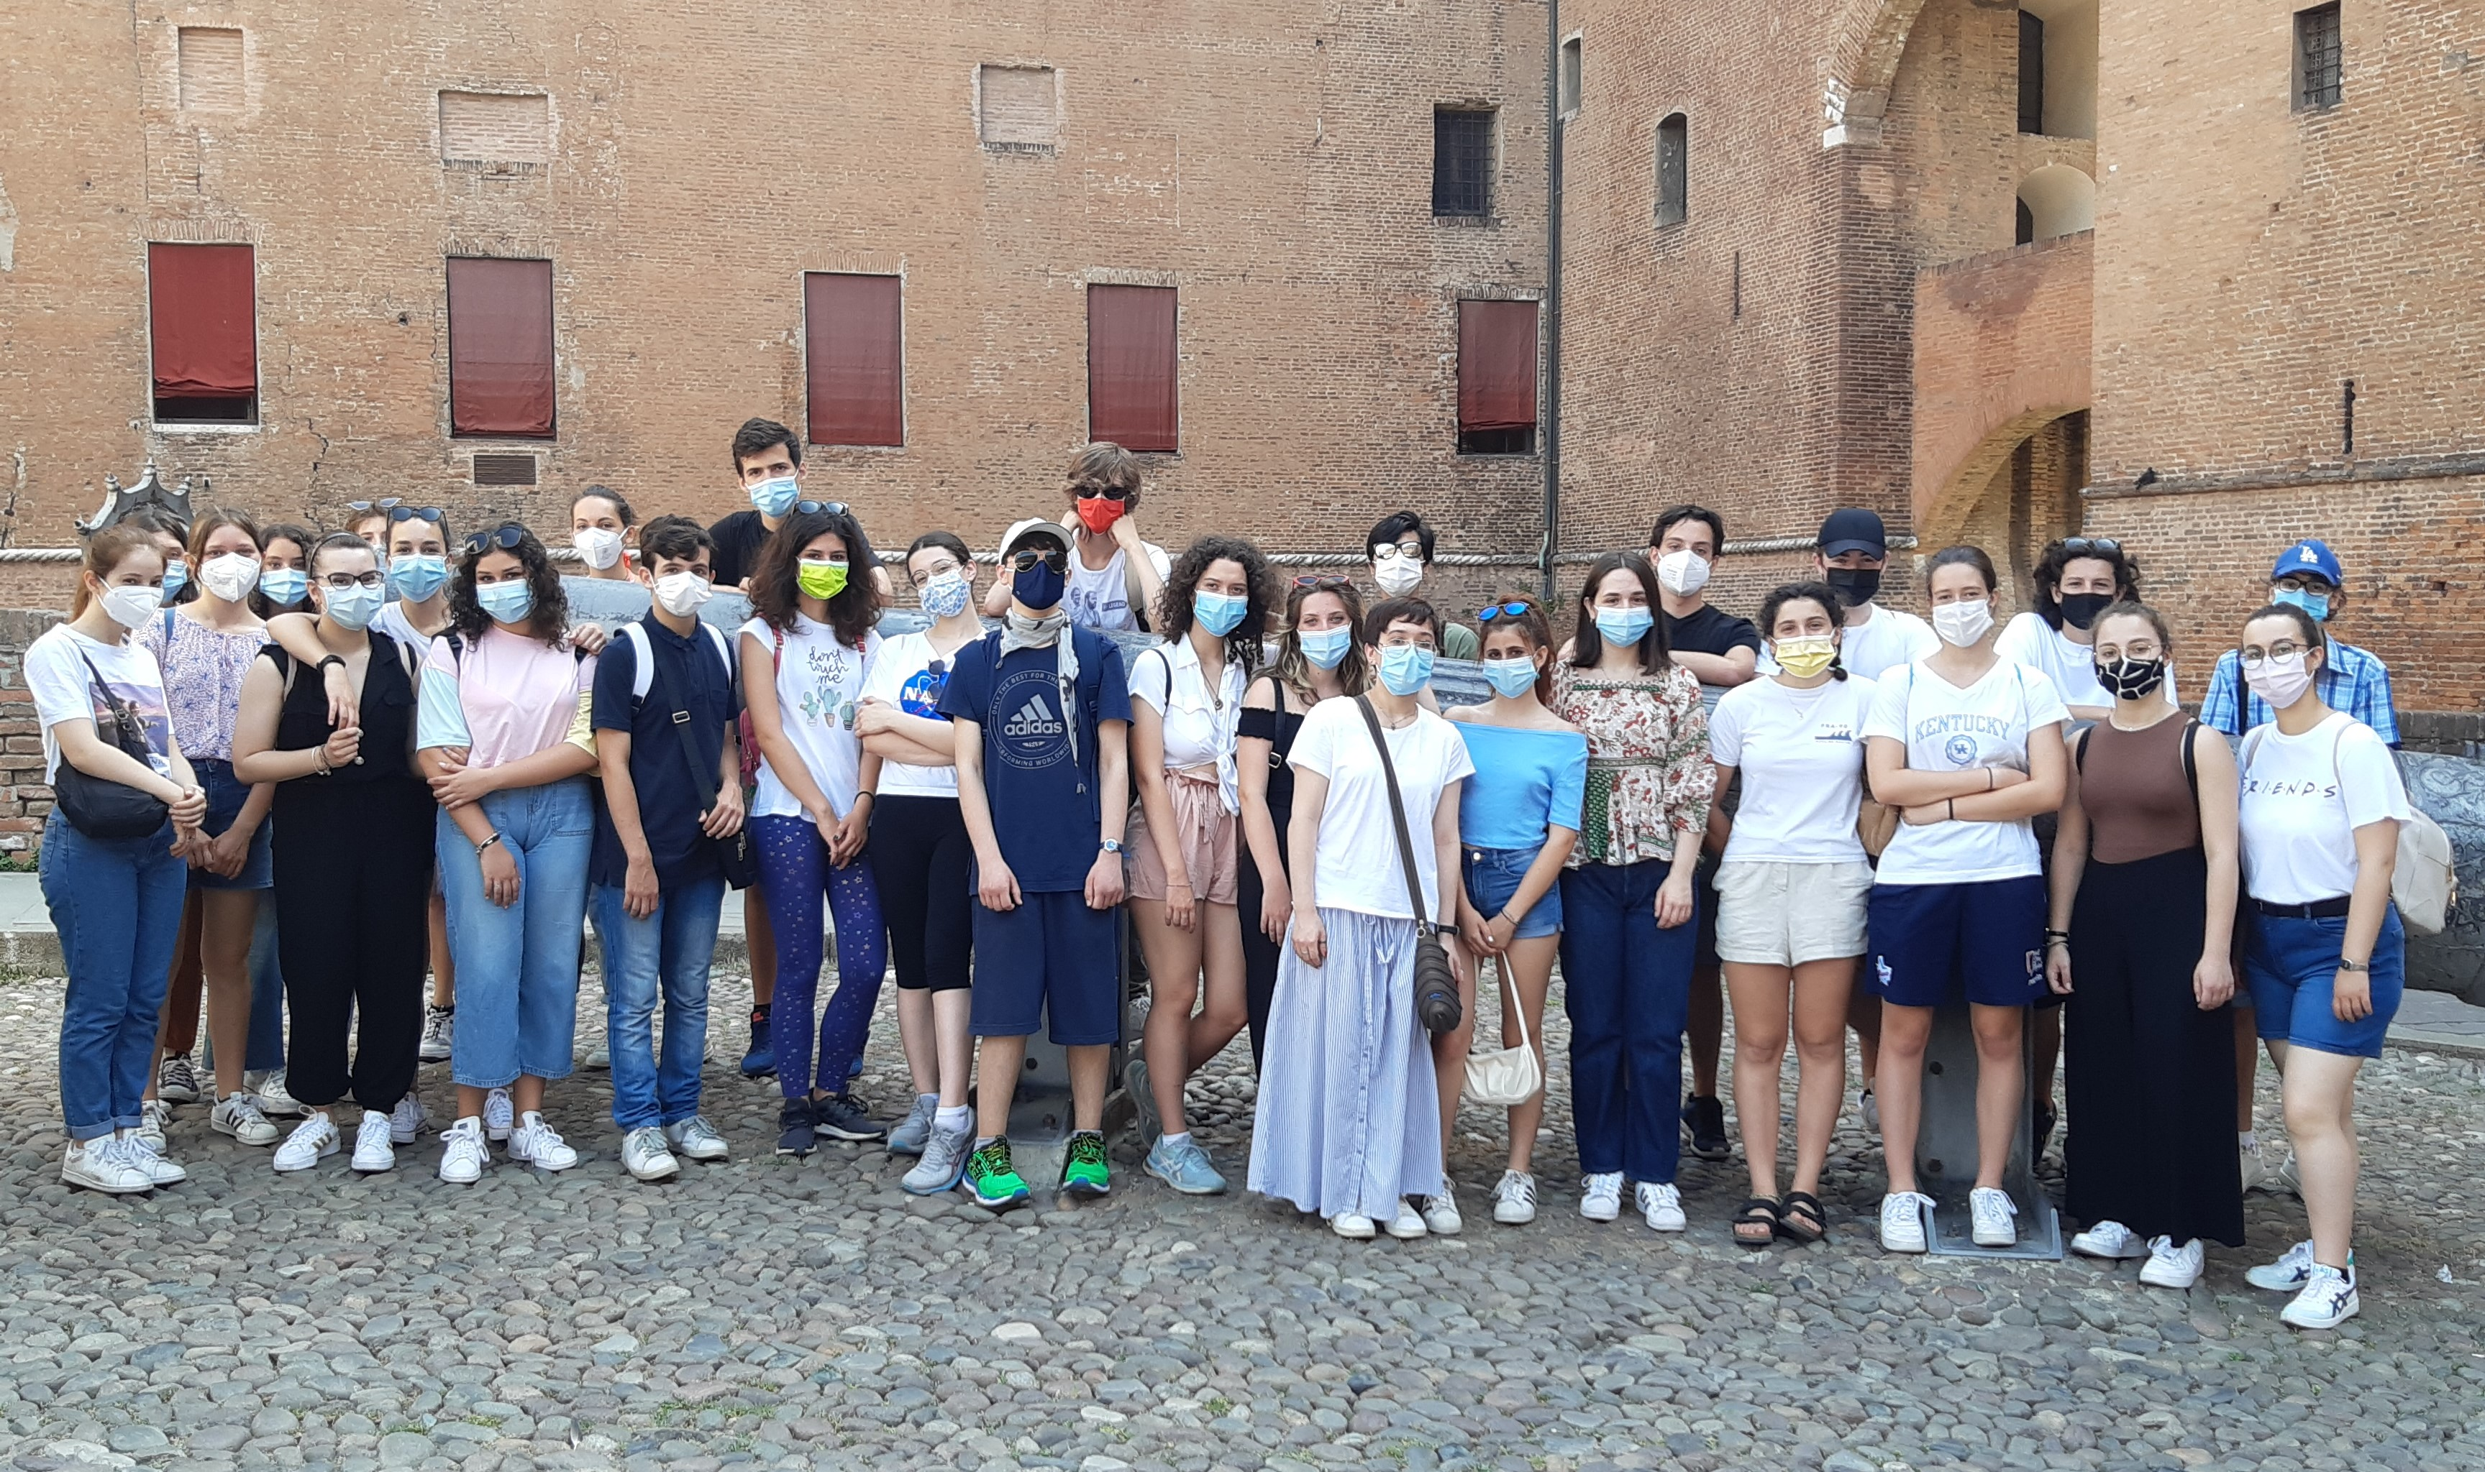
Il gruppo di studenti partecipanti all’attività “Conosci la tua città”

